Mevrouw
Stephanie D’Hose
Gemeenteraadslid
contactpersoon | Uw kenmerk | Ons kenmerk | Datum
Kabinet Watteeuw  09 266 50 97 |  |  | 18/02/2020
Schriftelijke vraag 2019_SV_00069 - Weesfietsen

Geachte mevrouw D’Hose,

In 2019 zijn er 4.298 fietsen van op het openbaar domein opgehaald door de Fietsambassade.

Deze 4.298 fietsen zijn theoretisch allemaal weesfietsen aangezien ze het labelproces voor weesfietsen hebben doorlopen. Medewerkers hangen een label aan de fiets als ze vermoeden dat het een weesfiets is. De fiets moet aan een aantal kenmerken voldoen voor het gelabeld wordt (roest, ontbrekende onderdelen, platte banden etc). De gelabelde fiets blijft dan minimaal 3 weken op het openbaar domein staan waarna de fiets opgehaald wordt als het label er nog aan hangt. In het totaal zijn er 8.987 fietsen gelabeld door de medewerkers waarvan dus een kleine 50% opgehaald wordt.

Van de 4.298 fietsen zijn er 41 fietsen terug opgehaald door de eigenaar, dus een teruggave percentage van 0.95%. Dit laag percentage geeft aan dat de meeste fietsen die de Fietsambassade ophaalt dan ook effectief weesfietsen zijn.

Historisch overzicht opgehaalde weesfietsen

Voorbeeld label weesfiets
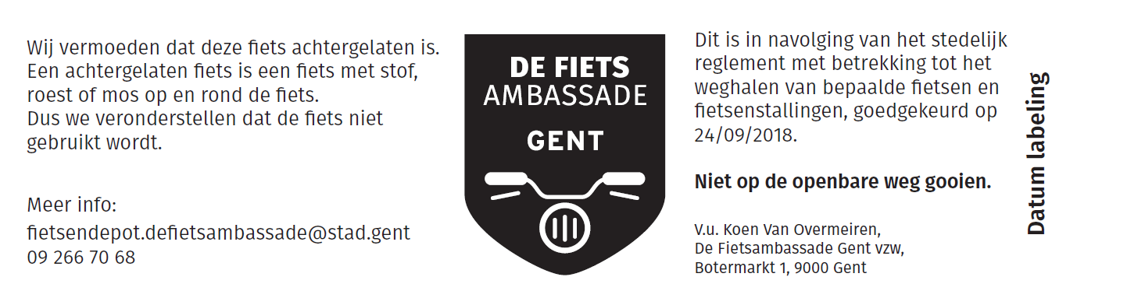

Met vriendelijke groeten

Filip Watteeuw
Schepen van Mobiliteit, Publieke Ruimte en Stedenbouw

